**EXCURSIE GRUP SCOLAR PARIS – DISNEYLAND**

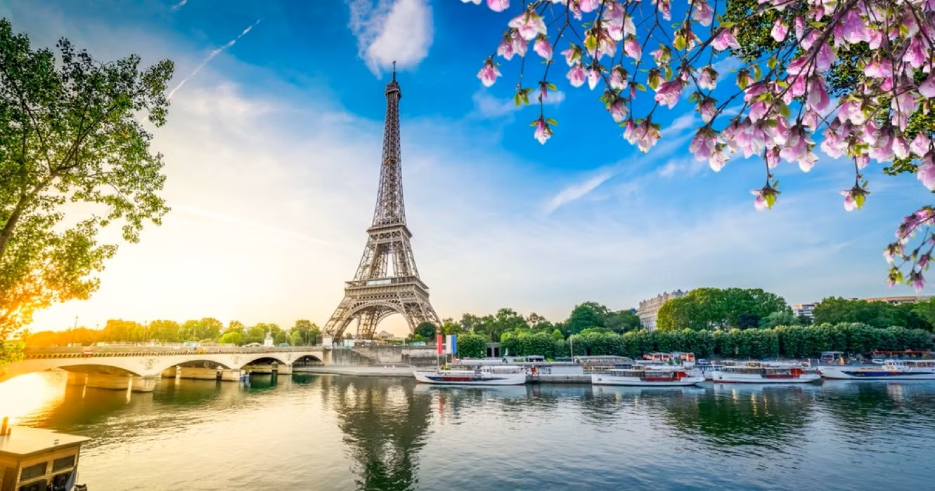

|  |  |  |
| --- | --- | --- |
| **PERIOADA** | **NR NOPTI** | **Tarif/persoana** |
| **02 - 6.05.2025** | **5 zile/4 nopti** | **725 Euro / minim 20 participanti** |

***Parisul*** *a fost unul dintre cele mai mari orașe ale lumii occidentale pentru aproape 1000 de ani, înainte de secolul al XIX-lea și cel mai mare oraș din lume între secolele XVI-XIX.*

*Începând cu secolul al XVII-lea, Parisul a fost unul dintre cele mai importante centre*

*ale lumii financiare, diplomatice, comerciale, moda, gastronomie și știință. Pentru rolul său principal în arte și științe, precum și pentru sistemul său timpuriu extins de iluminat stradal, în secolul al XIX-lea, a devenit cunoscut sub numele de „Orașul Luminii”.*

***Parisul,*** *vizitat anual de peste 17 milioane de turisti este locul in care trebuie sa ajungi macar o data in viata!*

# TARIFUL INCLUDE:

* Cazare 4 nopti la Hotel Residence Originals le Monde 3*, Paris-Ivry sau similar cu **mic dejun inclus**;
* **4 cine** (3 feluri de mancare, fara bauturi) la un restaurant in proximitatea Hotelului Residence Originals le Monde ( 2 min) ;
* **Transfer aeroport Charles de Gaulle– hotel Paris – aeroport**;
* Ghid insotitor roman pe toata perioada excursiei;
* **Bonus:** Ghid local vorbitor de limba romana pe parcursul a 3 zile;
* Tur panoramic de oras;
* Croaziera pe Sena cu Bateaux Mouche;
* Tur ghidat Turn Eiffel, Cartierul Latin, Sorbona, Gradinile Luxembourg;
* Tur ghidat Luvru ,Cimitirul Montmartre, catedrala Sacre Coeur, Piata Pictorilor;
* Bilet intrare Luvru, bilet intrare Turnul Eiffel;
* Bilete intrare Disneyland 2 parcuri, o zi;
* Asistenta turistica necesara

# Tariful NU include:

* Transport avion Air France (conform orarului prezentat in programul pe zile) Bucuresti-Paris Charles de Gaulle si retur cu **bagaj de cala de 23 kg inclus** ( atentie, in functie de momentul cumpararii biletelor, pretul acestora poate fluctua) , aprox **315 Euro/pers** ;
* Biletele pentru transportul local(RER,Metrou,autobuz) – aprox. **50 euro- cartele valabile pe toate mijloacele de transport**;
* Biletele de intrare la alte obiective turistice decat cele din program – in program sunt tarife informative valabile momentan;
* Programele optionale;
* Taxa de sejur 5 euro/adult/noapte (**20 euro**), se achita in agentie la inscriere
* Asigurari storno/medicale
* Cheltuieli personale

# Ziua 1-vineri 2 Mai, BUCURESTI – PARIS

**Intalnire cu grupul la ora 04:00 in aeroportul Otopeni, in fata biroului Informatii si pregatire documente. Decolare din aeroportul Bucuresti Otopeni cu zborul AirFrance h 6.30 dimineata cu sosire la aeroport Paris Charles de Gaulle ora 08:45.**

Continuam cu un **tur de oras panoramic cu autocarul** in timpul caruia admiram cele mai importante obiective ale Orasului Lumina: Turnul Eiffel, Trocadero, Domul Invalizilor, Muzeul Louvre, Notre Dame, Primaria, Opera Garnier, Place de la Concorde, Arcul de Triumf, cartierul Defense. Deplasare la Hotel Residence Originals le Monde 3*sau similar, Paris-Ivry pentru efectuare check-in.

Cina la un restaurant de langa hotel. ( 100m- 2 minute distanta)

# ZIUA 2, sambata 3 Mai, Paris

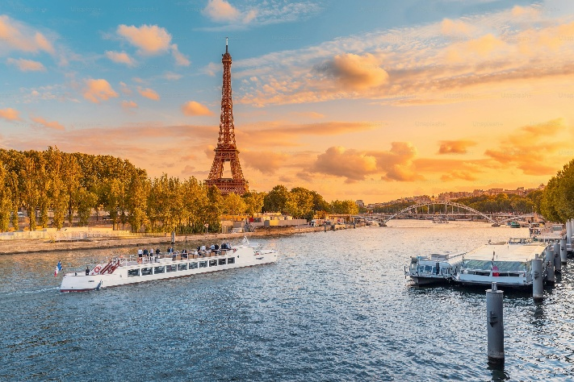**Mic dejun. La ora 9:00** Deplasare in inima Parisului, cu transportul in comun(RER,Metrou,Autobuz) impreuna cu ghidul insotitor la portul Bourdonnais,vizavi de turnul Eiffel, vom urca in turnul Eiffel si vom admira una din cele mai frumoase panorame din lume. Durata de asteptare la Turnul Eiffel este in jur de **3 h**.

**Apoi vom face o plimbare cu vaporasul pe Sena**.

Croaziera dureaza cu aproximatie **1h 10 min**.

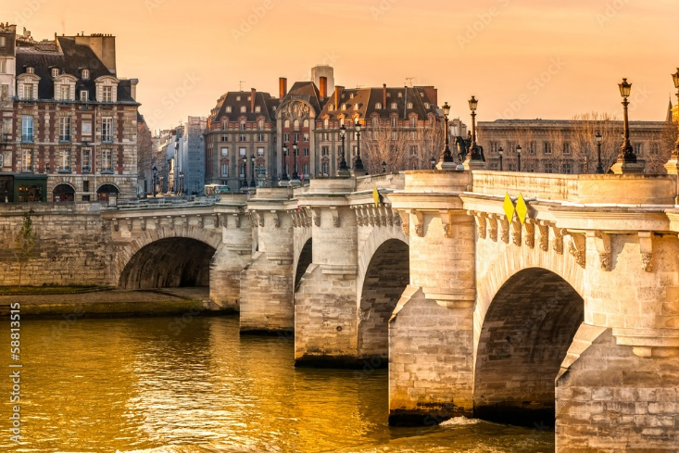Admiram faimoasele repere ale Parisului, cum ar fi Turnul Eiffel, Catedrala Notre-Dame și Muzeul Luvru,

dintr-un punct de vedere unic. Fiecare moment din această croazieră prezintă o oportunitate foto de neegalat!

Coborâm la **Pont Neuf**, cel mai vechi pod din Paris, construit în secolul al XVI-lea. Deși numele său înseamnă „Podul Nou”, el este astăzi un simbol al orașului și un punct de referință pentru turiști.

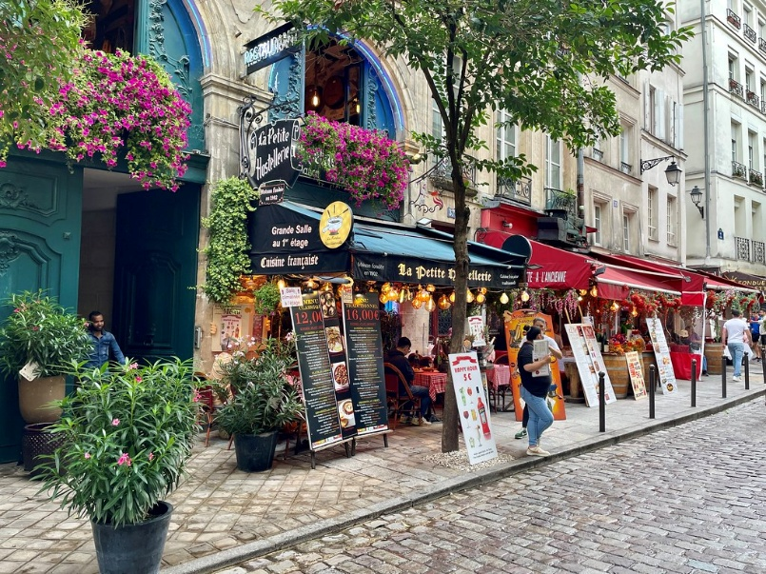De aici, ne continuăm plimbarea către **Cartierul Latin**, una dintre cele mai vibrante și istorice zone ale Parisului. Străzile înguste și pline de viață ne poartă pe lângă faimoasele librării, cafenele boeme și universități prestigioase, printre care și Sorbona.

Un punct important al itinerariului nostru este **Statuia lui Mihai Eminescu**, situată în Square Paul Painlevé, în apropierea Bibliotecii Sainte-Geneviève. Această statuie, dedicată marelui poet român, reprezintă un omagiu adus legăturilor culturale dintre Franța și România și este un loc deosebit pentru o scurtă oprire.

Ne continuăm traseul spre **Grădinile Luxembourg**, unul dintre cele mai frumoase spații verzi din Paris. Aici, turiștii se pot relaxa pe faimoasele scaune verzi, admirând palatul Luxembourg și atmosfera liniștită a grădinilor. Fântânile, statuile și aleile umbroase creează un cadru perfect pentru o pauză plăcută, departe de agitația orașului.

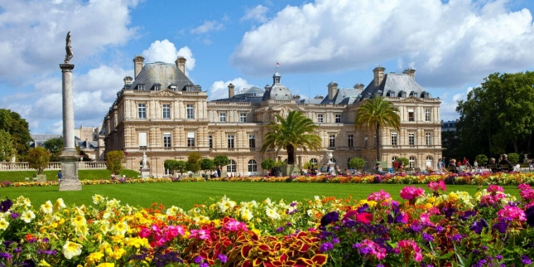Continuam călătoria la **Fontaine Saint-Michel**, o fântână monumentală situată în inima cartierului Latin. Aceasta este un loc de întâlnire popular atât pentru turiști, cât și pentru localnici, datorită poziției sale centrale și atmosferei animate. De aici, putem explora în continuare zona, oprindu-ne la una dintre numeroasele cafenele pariziene pentru a încheia ziua într-un mod relaxant.

Pranzul frantuzesc il vom servi la unul din localurile cu terase din celebra zona pariziana.

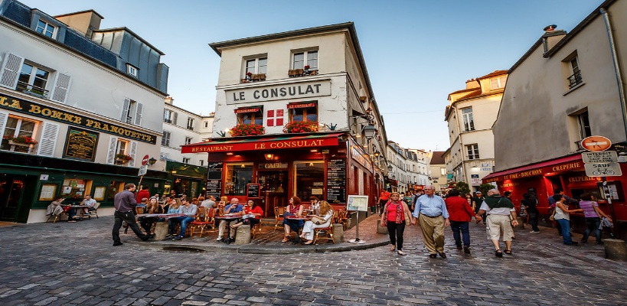

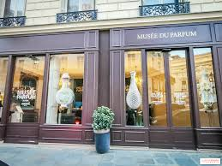 Apoi vom vizita o bijuterie ascunsa a Parisului, si anume Muzeul Parfumului Fragonard.

Situat în cartierul Opéra Garnier din Paris, Musée du Parfum Fragonard este un obiectiv obligatoriu printre locurile de vizitat în Paris. Acesta îi primește atât pe amatorii de parfumuri, cât și pe cunoscători pentru **un tur autonom gratuit** care dezvăluie secretele de fabricație ale parfumului și istoria sa extraordinară din Antichitate până în prezent.

Fondată în 1926, Maison Fragonard este o afacere de familie care se mândrește cu o expertiză franceză tradițională unică.

Vom lua cina la un restaurant situat langa cazare , Hotel Residence le Monde 3* sau similar, <https://www.residence-lemonde.com/>

# Ziua 3, duminica 4 mai,Paris

Mic dejun la hotel si apoi deplasare la **ora 9:00** in centrul Parisului(transport in comun) pentru **vizite individuale**. :

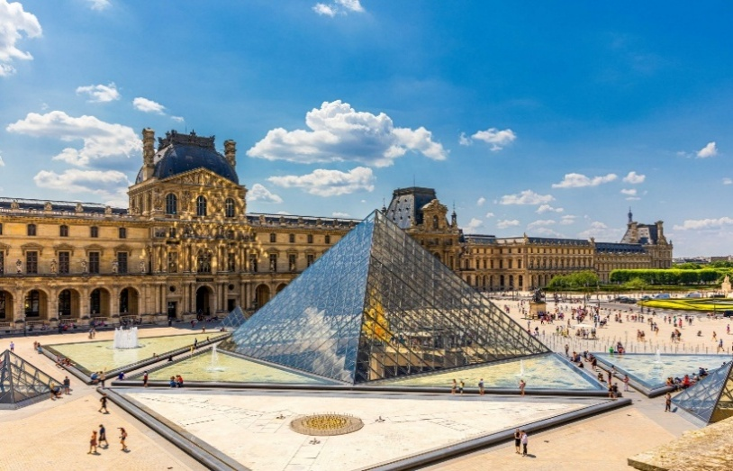 Incepem ziua cu o minunata vizita la Muzeul Luvru, care se află în vechiul Palais du Louvre, o fortăreaţă ce datează încă din secolul al XII-lea. Clădirea a fost extinsă de mai multe ori până să ajungă la dimensiunile de astâzi (60.000 m2). În 1682, Ludovic al XIV-lea a decis să se mute în Palatul de la Versailles, astfel că Luvrul a ajuns să fie locul de expunere a colecţiei regale. În 1692 s-a mutat aici l’Académie des Inscriptions et Belles Lettres, cea mai importantă instituţie culturală a Franţei. În timpul Revoluţiei Franceze, noul Parlament a decis ca Palatul Luvru să fie folosit ca muzeu pentru a expune capodoperele ţării. Durata stabilita a vizitei in muzeu este de **4h.**

**Gratuitate tineri 18-25 de ani, rezidenți ai Spațiului Economic European (UE, Norvegia, Islanda și Liechtenstein)**

**Este necesară o dovadă a identității și a reședinței.**

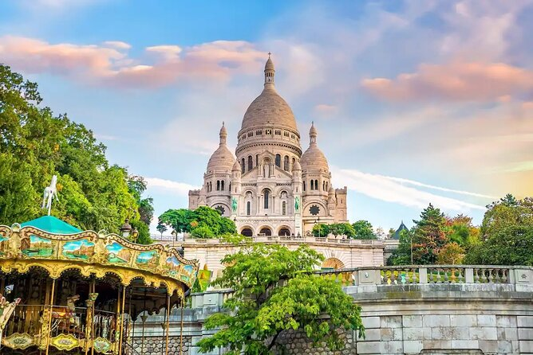Ne vom indrepta spre Dealul Montmartre. Intreaga zona Montmarte are un farmec aparte, find cea mai inalta zona din Paris si oferind o panorama superba asupra orasului. De asemenea, este zona unde numerosi artisti celebri precum Amedeo Modigliani, Claude Monet, Pierre-Auguste Renoir, Edgar Degas, Henri de Toulouse-Lautrec, Pablo Picasso,Vincent van Goghau avut atelierele de creatie. Cimitirul Montmarte Este al treilea ca marime din Paris si aici se afla inmormantati foarte multi artisti celebri ale caror morminte impunatoare si cavouri imperiale le puteti vizita : Alexandre Dumas, Stendhal, Emil Zola, Edgar Degas, Francois Truffaut si multi altii. La intrare veti primi o harta pentru a va ghida spre mormintele pe care vreti sa le vedeti. Cimitirul este in sine **un muzeu in aer liber cu intrare gratuita**. Apoi vom urca in cupola Biserici Sacre Coeur, unde vom admira panorama 360 a Parisului. Istoria acestui sanctuar din Paris, dedicat Inimii Sfinte a lui Iisus, este foarte sensibilă. Bazilica a fost considerată vreme îndelungată un simbol al diviziunii care există între cele două tabere ale societății franceze, una ultra-catolică și cealaltă anticlericală. **Pret intrare biserica: intrare libera.**

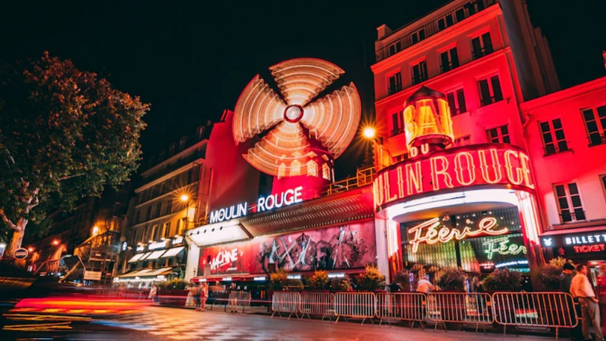Vizitam din exterior Moulin Rouge, una dintre principalele atracţii ale Capitalei Franţei şi un simbol al Belle Epoque.Denumirea iniţială a clubului a fost Jardin de Paris, fiind conceput ca o cafenea care găzduia, câteva ore pe zi, acte artistice. Datorită atmosferei relaxate şi preţurilor moderate, localul a fost frecventat, încă de la început, de un public larg, care cuprindea de la afacerişti şi artişti, până la turişti şi muncitori.

Recomandari: (tarife informative, on-line) :

**Atelier Brancusi (acces gratuit)**

# Vom lua cina la restaurantul de langa hotel.

Cazare la acelasi Hotel Residence le Monde 3*, <https://www.residence-lemonde.com/> sau similar.

# Ziua 4, luni 5 Mai, Paris – Disneyland

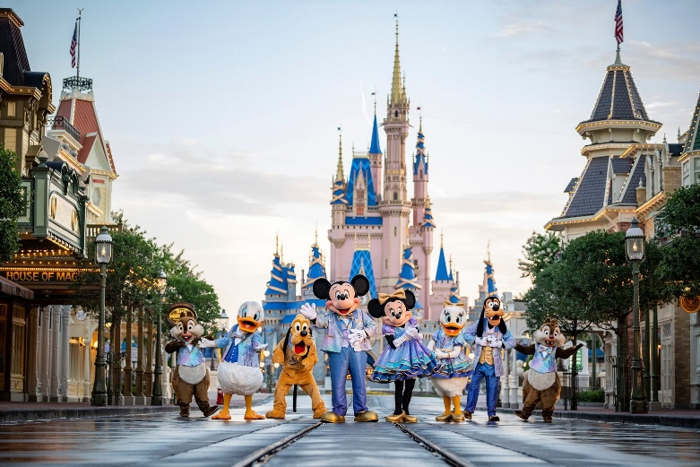Mic dejun. Timp liber la dispozitie in Paris sau deplasare cu insotitorul de grup,la **ora 9:00** cu tren RER la Disneyland – Paris. Renumita atractie mondiala cuprinde doua parcuri magice imense cu peste 50 de atractii si o multime de aventuri de neuitat te asteapta in Disneyland Park si Walt Disney Studios Park.

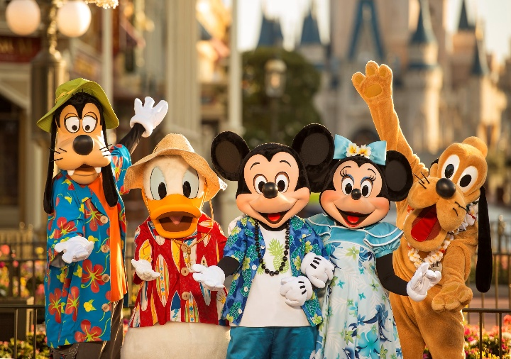Disneyland Paris este un loc minunat pentru copii - este un loc captivant, palpitant, plin de viață. Copiilor mici și celor mici le vor plăcea plimbările ușoare și întâlnirea cu personajele din Fantasyland, în timp ce copiii mai mari ar putea prefera Adventureland și Discoveryland, cu plimbările lor palpitante și aparatele high-tech. Dar nu este vorba doar de plimbări - este vorba de întreaga experiență, de priveliști și sunete, de parade și spectacole de lumini care creează locul „unde visele devin realitate”, după cum se spune în materialul publicitar.

Situat la Marne-la-Vallée, la 32 km (20 mile) est de Paris, Disneyland® Resort Paris are trei părți: parcul principal Disneyland, studiourile Walt Disney adiacente și hotelurile, magazinele și restaurantele din Disney Village. Dacă aveți un bilet care acoperă atât Parcul, cât și Studiourile, vă puteți deplasa în voie între cele două.

Pranzul poate fi savurat intr-unul din restaurantele din Disney. (nu este inclus in pret)

Ne intoarcem la hotel Originals Residence le Monde Paris Ivry.

# 

# Cina la restaurantul de langa hotel.

# ZIUA 5, marti 6 Mai Paris-Bucuresti

Mic dejun la hotel si eliberare camere ora 10:00. Lasare bagaje la hotel si timp liber in zona hotelului. Ora 15:00 intalnire group si transfer catre aeroportul Charles de Gaulle cu sosire ora 16:00 la aeroport. Ora 18:15 cu aterizare la 22:05 in Bucuresti.

# CAZARE:

**Residence Le Monde – Paris sau similar**

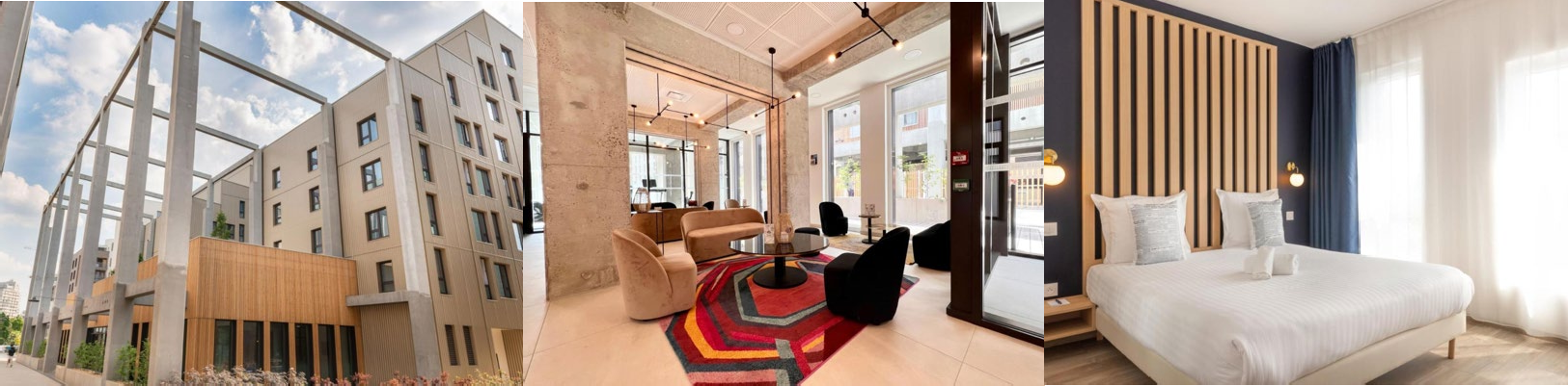

Originals Résidence Le Monde Paris Ivry Confluence se află în Ivry-sur-Seine și pune la dispoziție WiFi gratuit, o grădină, o terasă și un bar. Unitățile de cazare includ televizor cu ecran plat, baie proprie cu duș și articole de toaletă gratuite. Chicineta este dotată cu frigider și cuptor cu microunde. Oaspeții pot savura zilnic un mic dejun tip bufet, continental sau vegetarian. Acest aparthotel se află la 5,3 km de Gara Lyon și la 6,2 km de Opera Bastille. Cel mai apropiat aeroport este Aeroportul Paris Orly, situat la 11 km de The Originals Résidence Le Monde Paris Ivry Confluence. Statie autobuz langa hotel si statie RER in apropiere, pentru acces in centrul Parisului.

<https://www.residence-lemonde.com/>

**Nota:**

**Tariful afisat ramane valabil doar in cazul rezervarii de catre minim 20 de elevi.**

Calendarul pentru rezervarea unor obiective din program urmeaza a fi deschis in perioada urmatoare ( Luvru si Disneyland ), asa ca programul se poate modifica usor in functie de disponibilitatea obiectivului .

In cazul in care, din motive obiective independente de organizarea noastra, unele activitati nu se pot desfasura ( spre ex. azi 5.02.2025 debitul Senei este foarte crescut si Bateaux Mouche nu navigheaza ) , vom face alte activitati care ne sunt permise de conditiile meteorologice.

**Programul si obiectivele vor fi respectate in functie de trafic, conditiile meteorologice si disponibilitatea obiectivelor.**

**Pretul biletelor de avion se va actualiza la data in care se va face o rezervare ferma.**

**Conditii de rezervare:**

**Avansul la momentul inscrierii este de 120 euro, restul de transe urmand a fi achitate in felul urmator :**

**370 euro pana pe data de 1 martie 2025**

**235 euro pana pe data de 1 aprilie 2025.**

**Taxa de sejur** ,doar pentru adulti, se achita la momentul inscrierii in agentie ( **20 euro** persoana ).